1. Os 24 alunos da turma do 5.° A receberam o resultado de um teste de Matemática.
As classificações de 0 a 100 foram as seguintes:
24 | 40 | 70 | 50 | 80 | 95
37 | 42 | 51 | 62 | 73 | 55
57 | 58 | 62 | 63 | 71 | 80
90 | 52 | 48 | 49 | 52 | 50

1.1. Constrói um diagrama de caule-e-folhas para ilustrares esta informação.
1.2. Qual foi a classificação mínima? E a máxima?
1.3. Quantos alunos tiveram classificação igual ou superior a 50?

2. A Margarida tem um restaurante e comprou 12 caixas de pacotes individuais de manteiga.
Cada caixa deveria tem 100 pacotes.
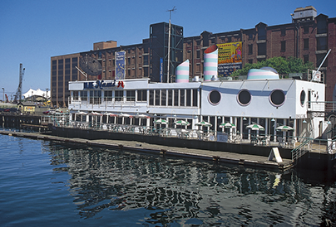
A Margarida contou os pacotes e verificou que o número de pacotes em cada caixa era:
101 | 95 | 97 | 105
100 | 111 | 112 | 106
96 | 98 | 99 | 89

Constrói um diagrama de caule-e-folhas que represente esta informação.

3. Considera as temperaturas médias em graus Celsius da primeira quinzena de agosto em duas cidades.
Cidade A |  |  |  |  |  | Cidade B
25 | 30 | 28 | 27 | 30 |  | 17 | 25 | 18 | 15 | 19
32 | 40 | 33 | 34 | 38 |  | 21 | 30 | 32 | 18 | 30
37 | 28 | 35 | 32 | 33 |  | 31 | 28 | 19 | 25 | 27

3.1. Usa o mesmo caule e constrói um diagrama de caule-e-folhas para representar os dados relativos a cada uma das cidades.
3.2. Compara as temperaturas médias das duas cidades usando o diagrama de caule-e-folhas.
1.1.
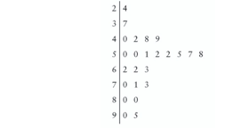
5 | 2 representa uma classificação de 52 numa escala de 0 a 100.
1.2 24; 95
1.3. 18 alunos
2.
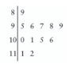
10 |0 representa 100 pessoas
3.1.
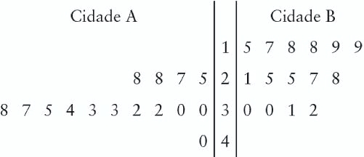
5 | 2 | 1 representa 25°C na cidade A e 21°C na cidade B
3.2 A cidade A tem temperaturas médias superiores à cidade B.

